# Prueba Consultas 4

Ejercicio 1

* **SELECT** * **FROM** empleado **LIMIT** 2,5;

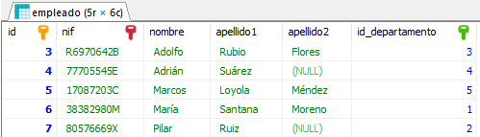

Ejercicio 2

* **SELECT** **LOWER**(**concat**(nombre,apellido1,apellido2)) **as** nombre_completo **FROM** empleado;

